**Progress Hasil Implementasi**

**Kelompok 1**

**Ilham Rizki Hidayat (1301184123)**

**Meyzo Naufal Romzi (130118429)**

**Rachmat Dwi Putra (1301180201)**

**Djafar Shiddieq Ritonga (1301184367)**

**Arrhenius Mrandal (1301172727)**

**Link Github :** [**https://github.com/IlhamTheCamp/TUBES-RPLDIP-Kel-1**](https://github.com/IlhamTheCamp/TUBES-RPLDIP-Kel-1)

**UI (User Interface) =** Belum semua page yang direncanakan sudah diimplementasikan

**Landing Page**

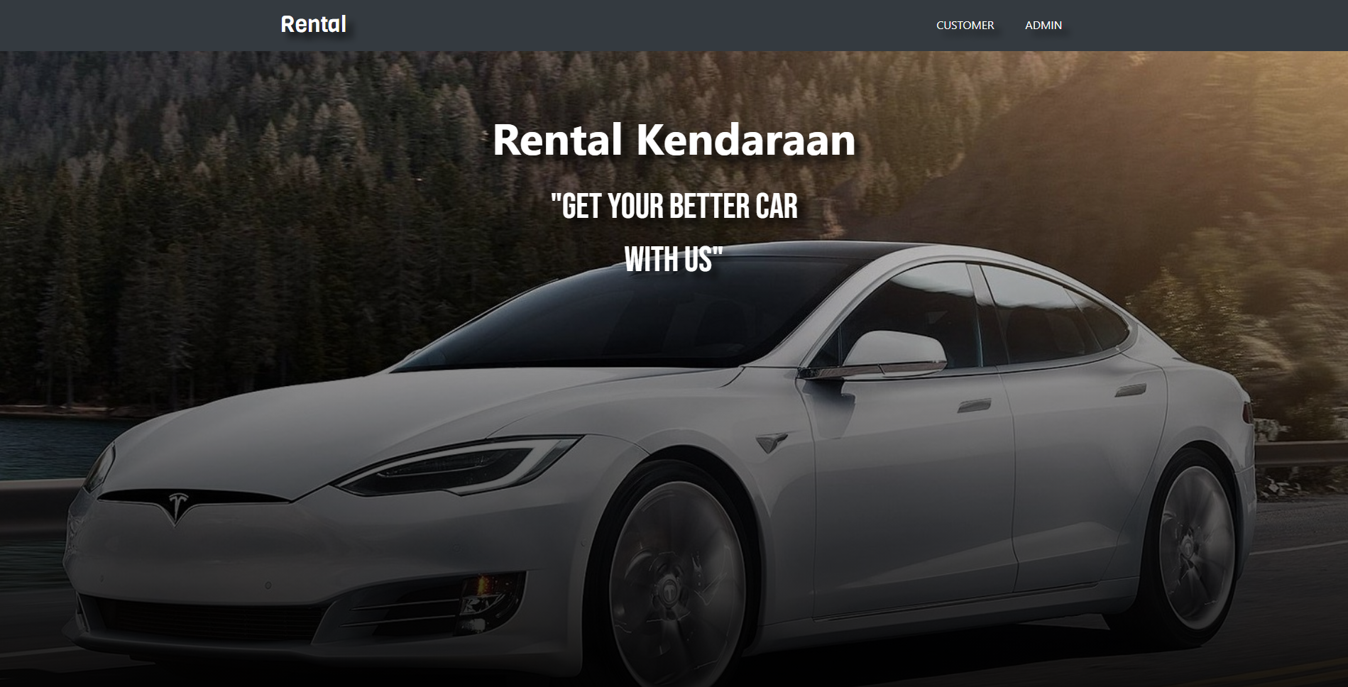

**Login Customer**

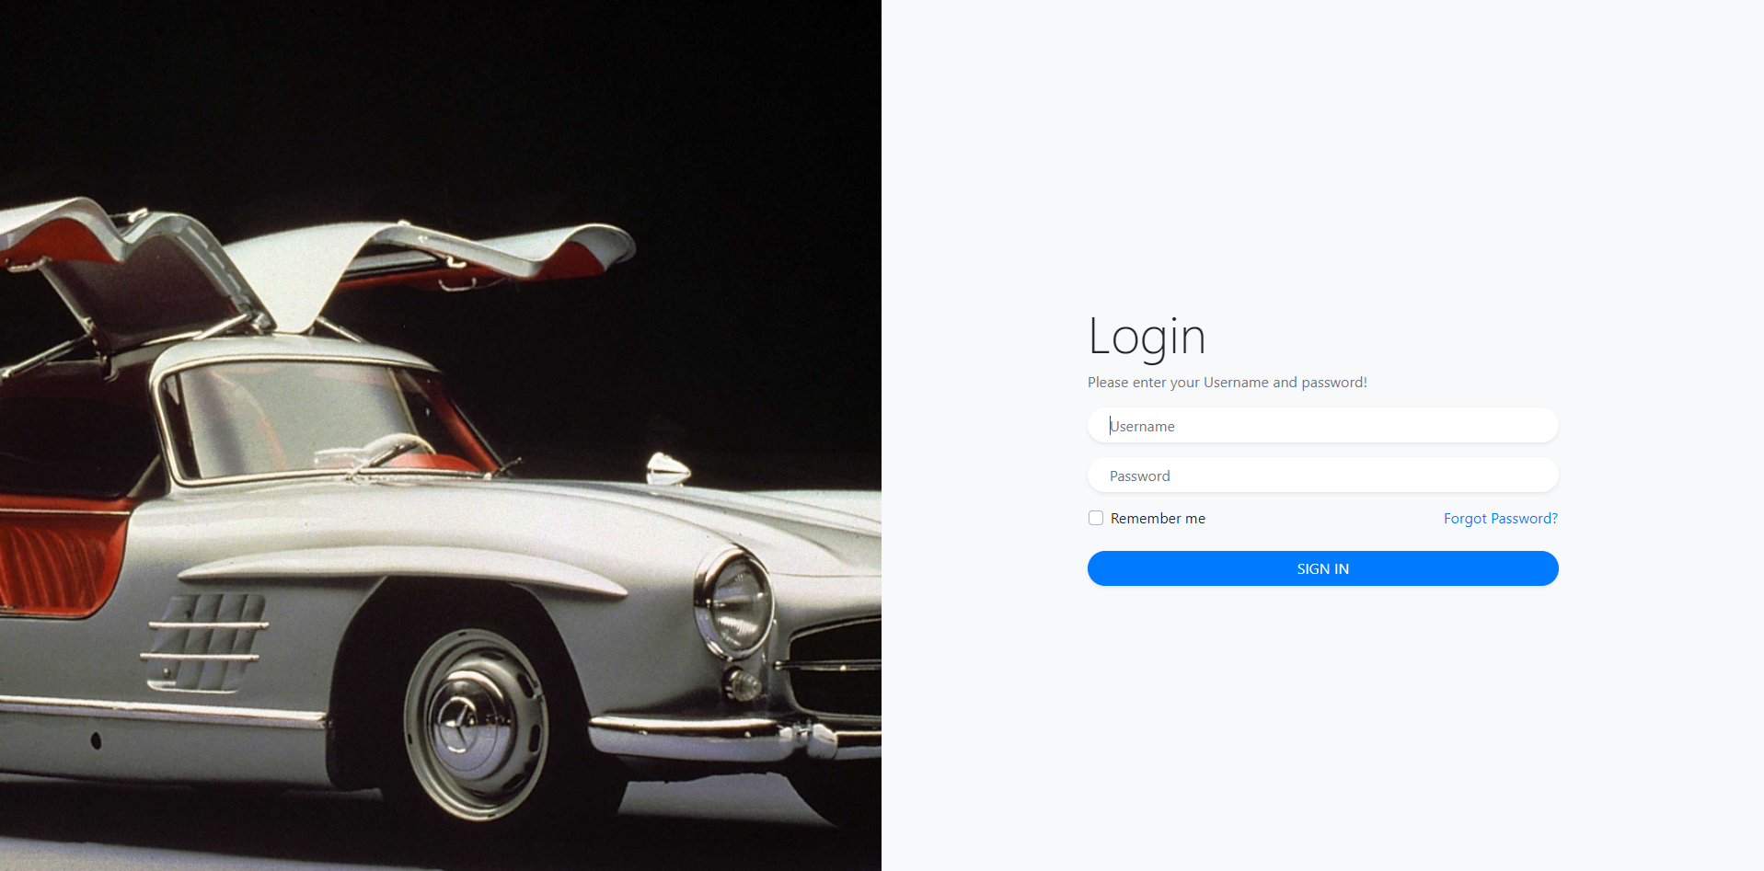

**Registrasi**

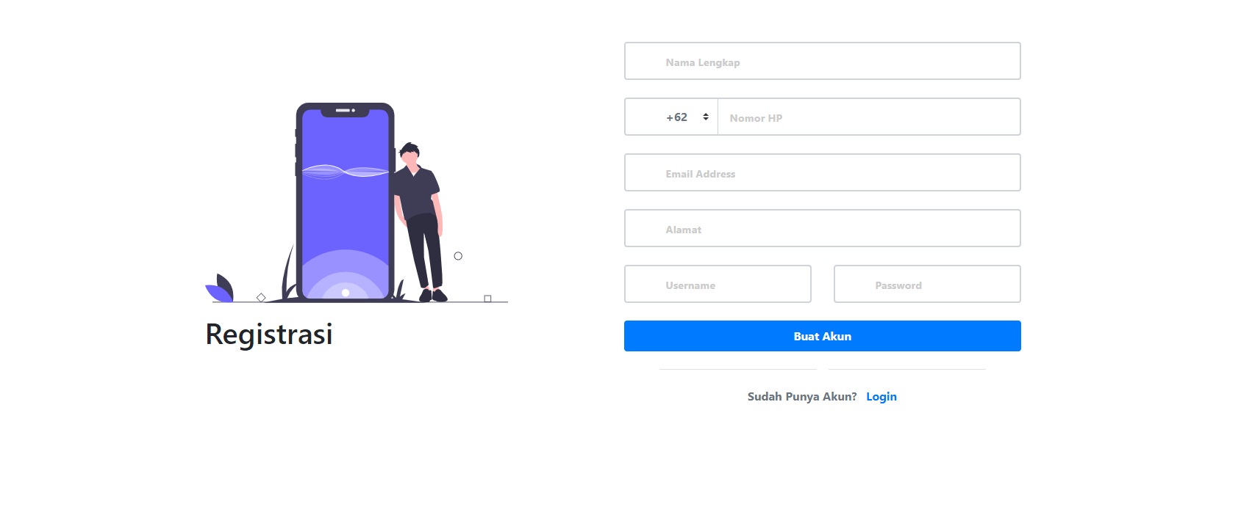

**Pembayaran**

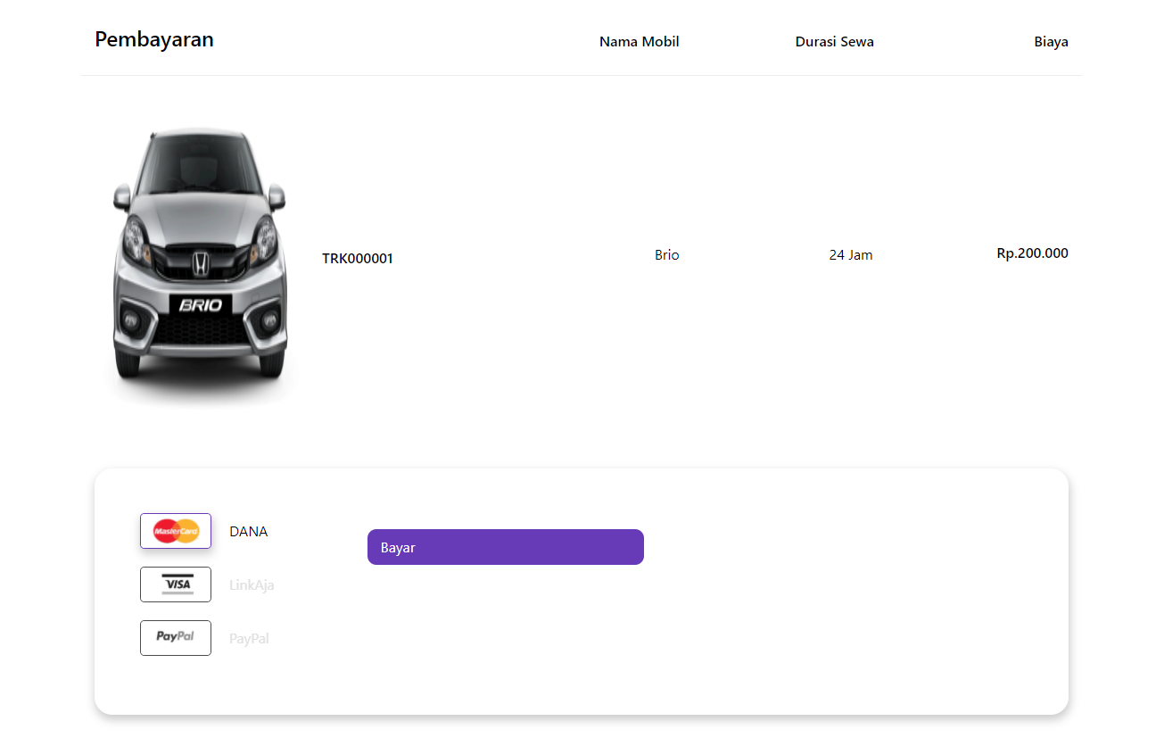

**Database =** Yang digunakan adalah MySQL

**Tabel Admin**

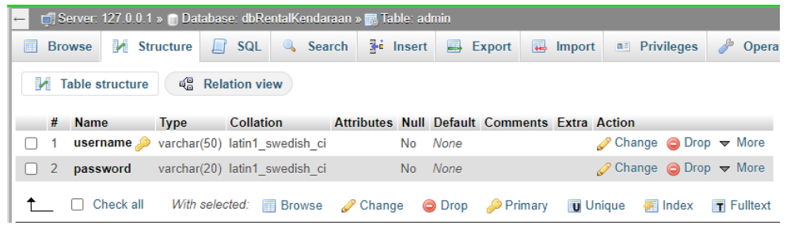

**Tabel Kendaraan**

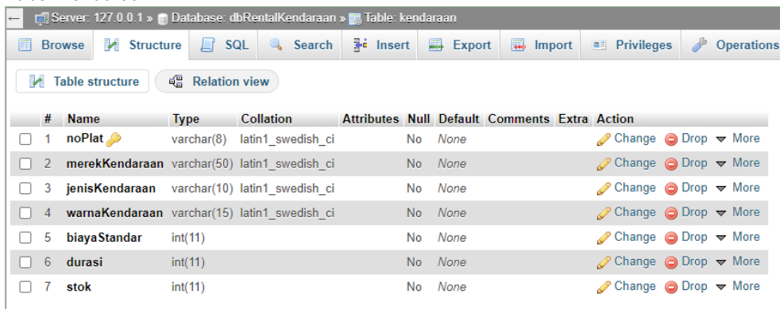

**Tabel Konsumen**

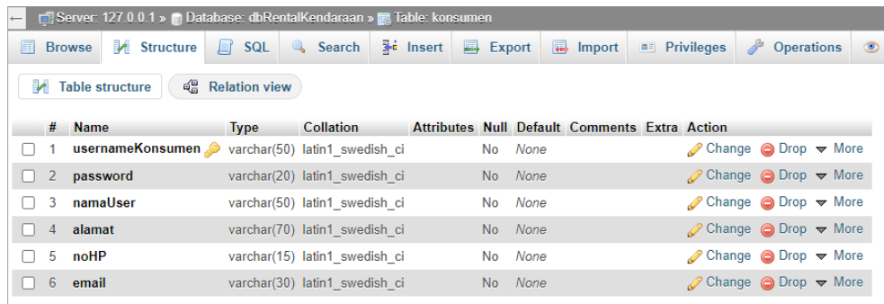

**Tabel Pembayaran**

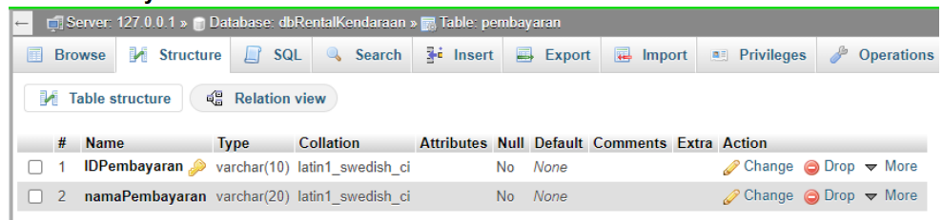

**Tabel Transaksi**

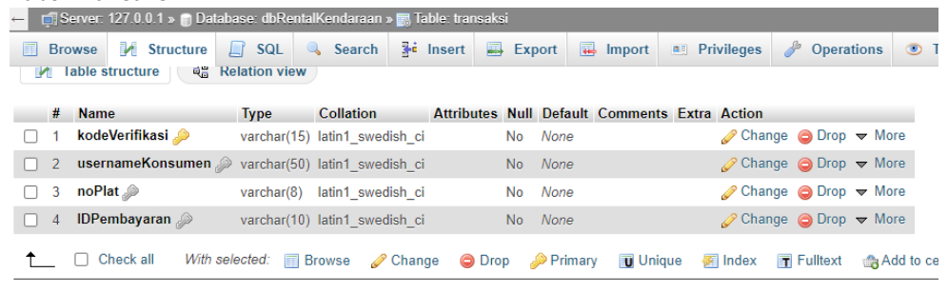

**Class Diagram =** Bahasa Pemrograman sekaligus Framework yang digunakan untuk membangun web aplikasi pada tugas ini adalah PHP dan Code Igniter

**Admin**

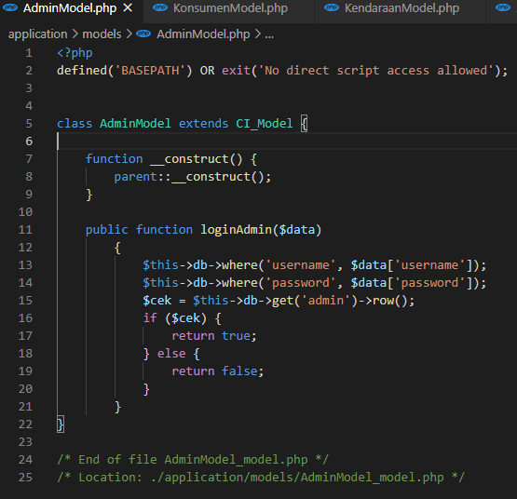

**Konsumen**

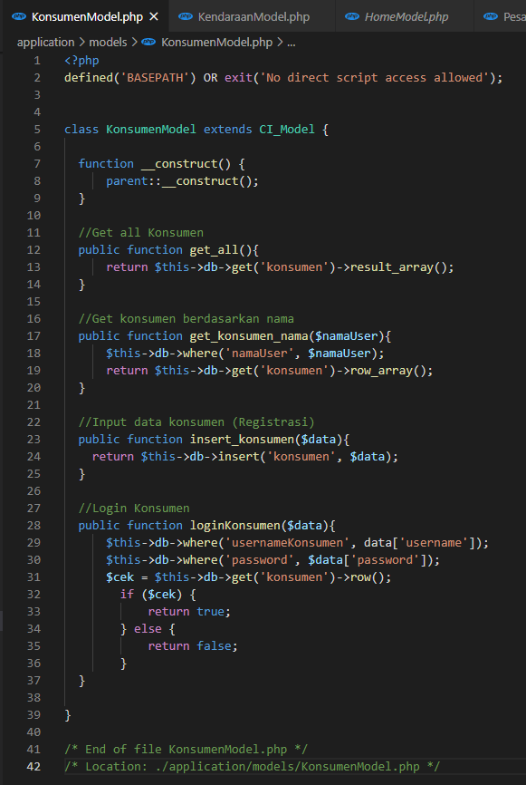

**Kendaraan**

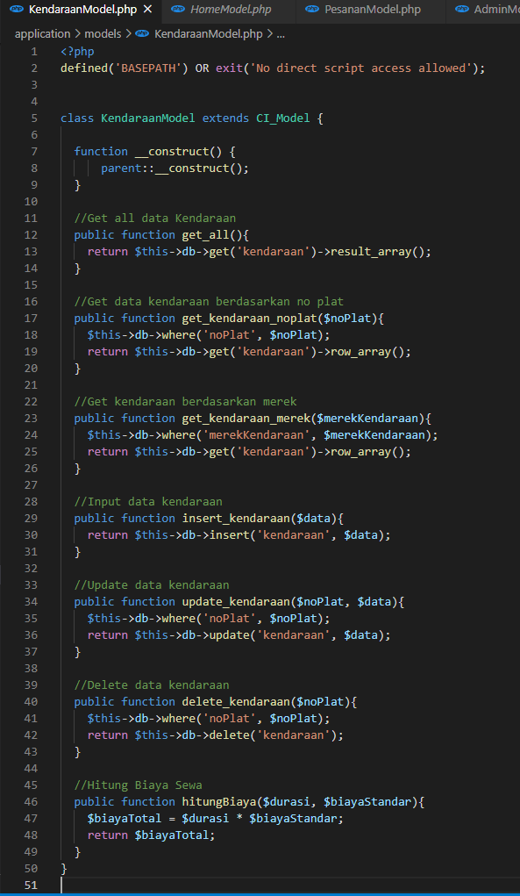

**Pesanan**

